MANUAL DEPLOY DE UNA BASE DE DATOS

ESTEBAN RENE PINEDA RAMIREZ

SEBASTIAN MAURICIO CUELLAR PEREZ

BRAYAN DAVID PRADA SANCHEZ

CRISTIAN ANDRES GAMBASICA SIERRA

Alumnos

HERNANDO ENRIQUE MORENO MORENO

Instructor

1349397

Ficha

CEET, SENA BARRIO COLOMBIA

Sede

BOGOTÁ D.C

2017

Primer paso: ingrese a su Mysql Workbench y de clic sobre el icono + para crear una conexión.

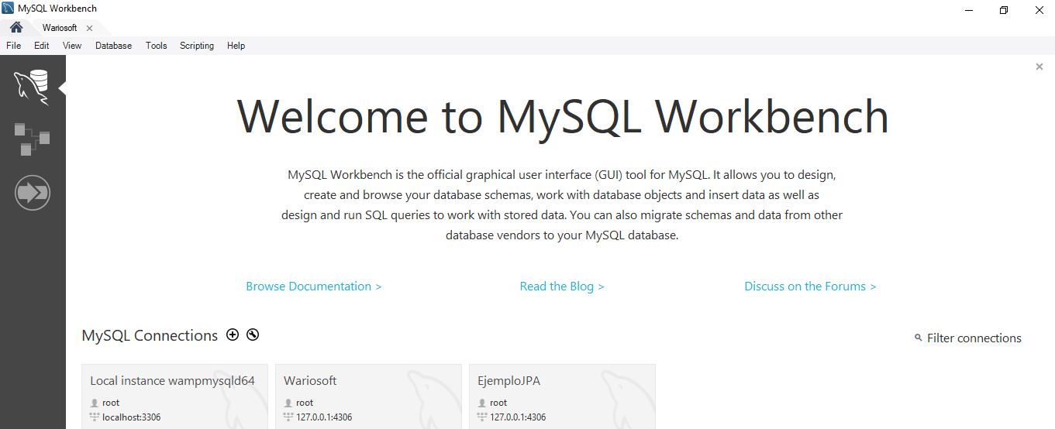

Segundo Paso: nombre la conexión, ingrese su contraseña y de clic en OK.

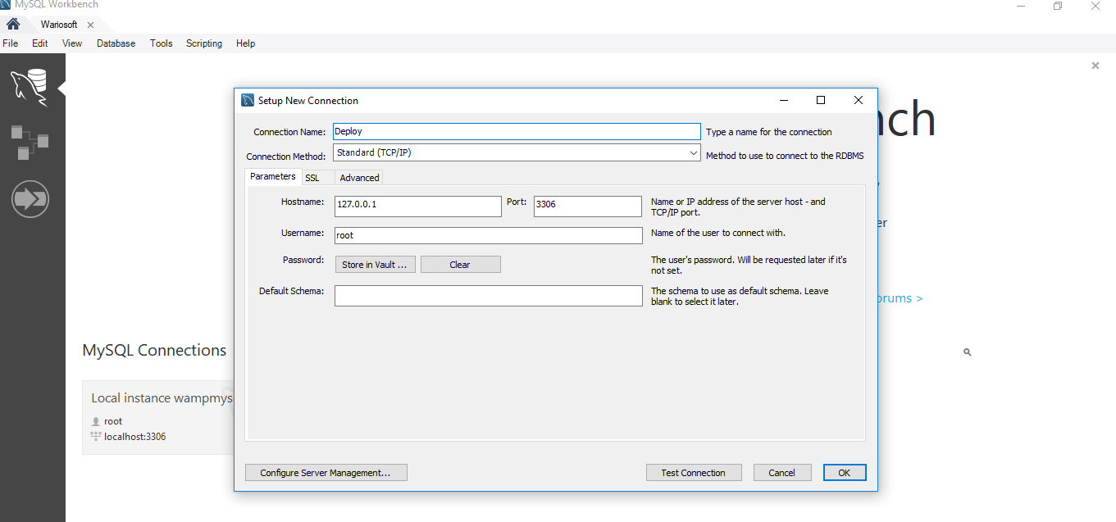

Tercer Paso: Verifique que su conexión ha sido creada.

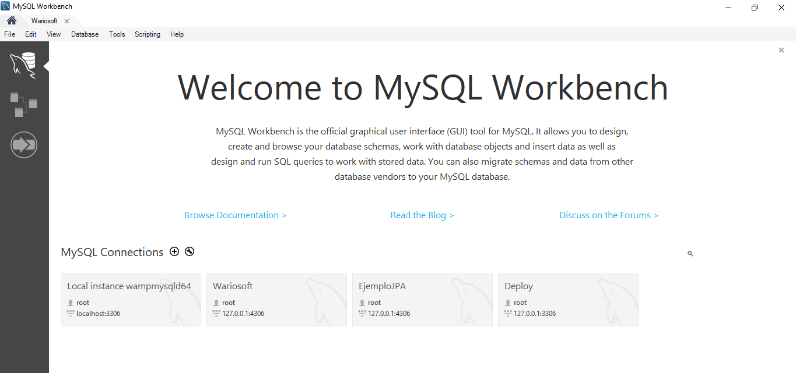

Cuarto Paso: ya creada la conexión dirijase a FILE y busque el archivo donde se encuentra la base da datos.

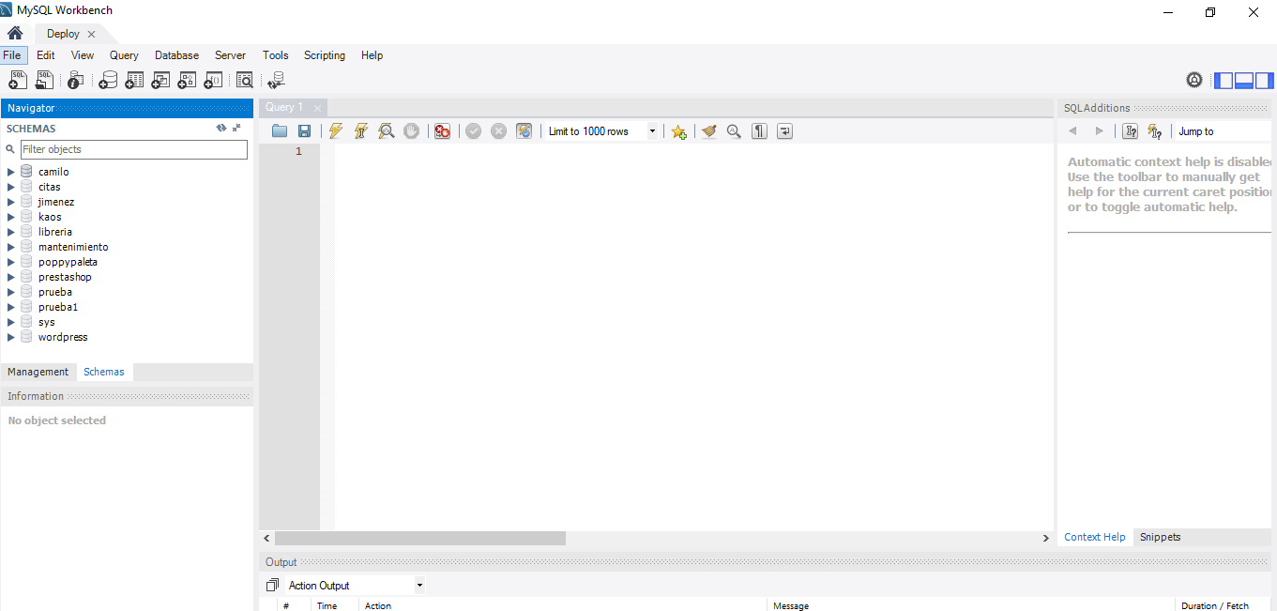

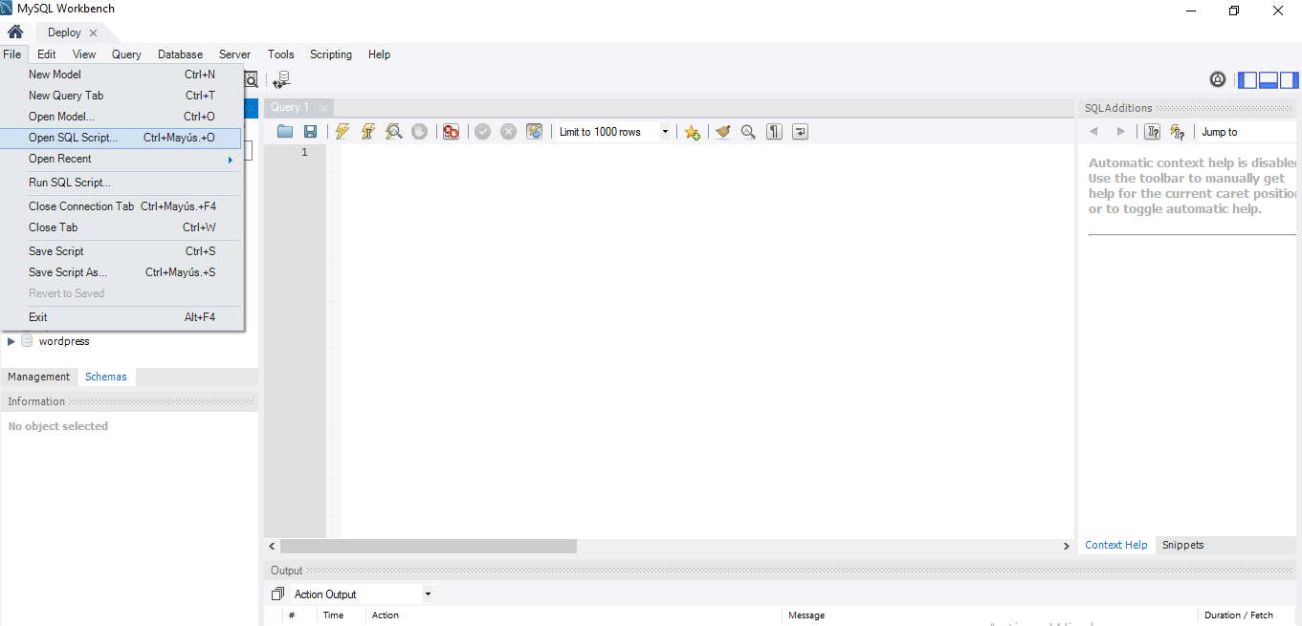

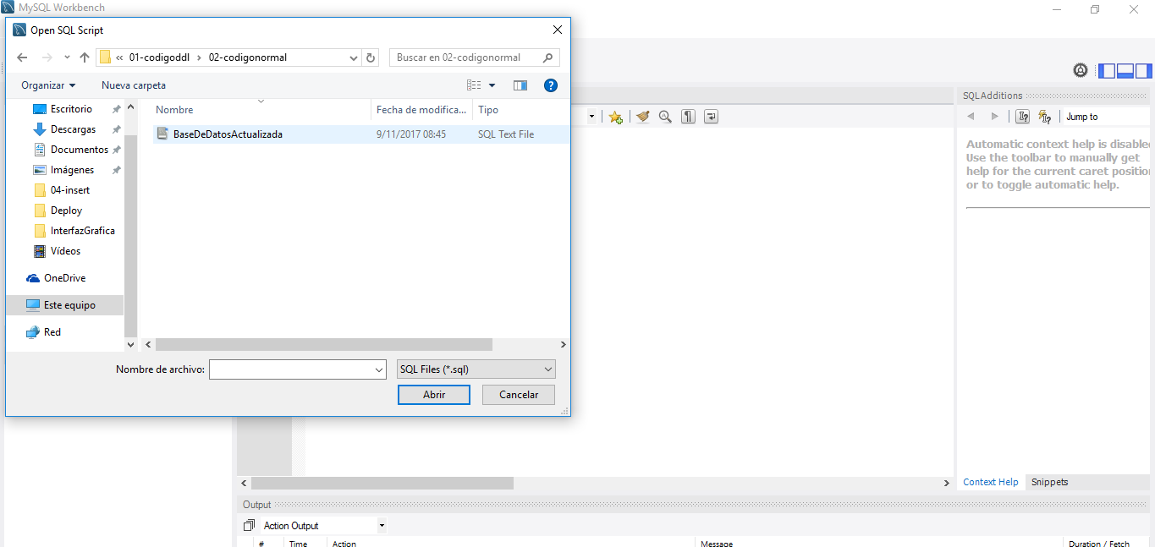

Quinto Paso: Ahora debera dar clic sobre el icono en forma de rayo y su base de datos sera deployada.

